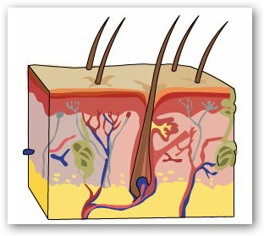
- El tacto nos permite conocer la forma, la dureza y la textura de los objetos, sentir el frío, el calor, la presión y el dolor.
- El órgano del tacto es la piel que recubre todo el cuerpo.
- En el derma de la piel hay muchas terminaciones nerviosas encargadas de captar y transmitir las sensaciones a los centros nerviosos, estas terminaciones no son en todas las zonas igual, por eso tenemos más sensibilidad en unas zonas que en otras.

